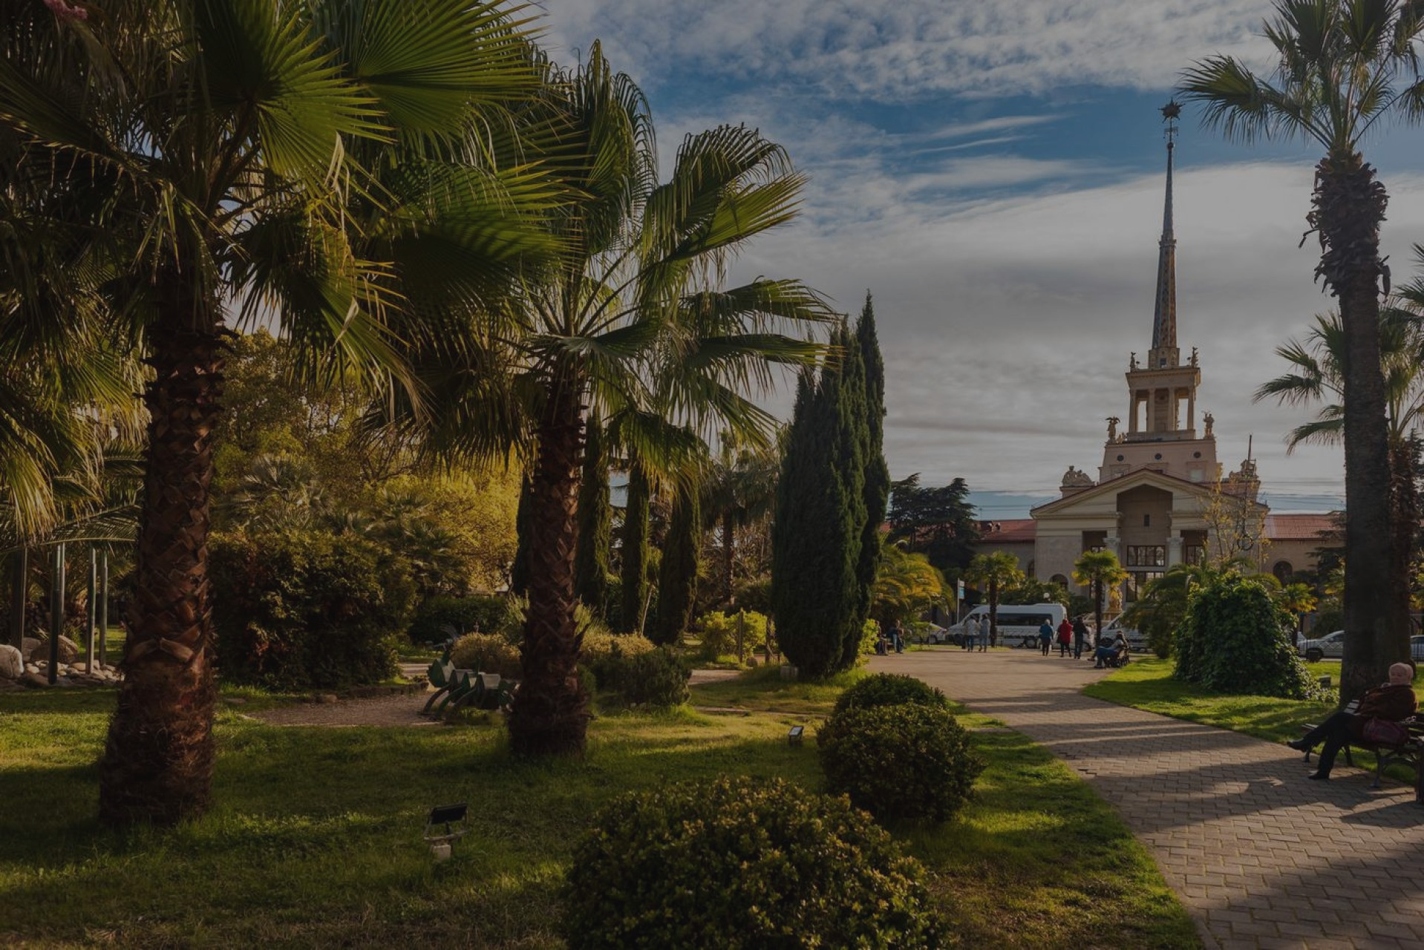

ПРЕЙСКУРАТ ЦЕН НА ПОЕЗДКИ ПО
МАРШРУТ | СТАНДАРТ | КОМФОРТ | МИНИВЕН | К+/ МИНИВ8М | ПРЕМИУМ
КРАСНОДАР | 11000 | 14000 | 17000 | 20000 | ПО ДОГОВОРЕННОСТИ
АРМАВИР | 5500 | 7000 | 8500 | 10000 | ПО ДОГОВОРЕННОСТИ
МАЙКОП | 8500 | 10500 | 12500 | 15000 | ПО ДОГОВОРЕННОСТИ
СОЧИ | 21000 | 26000 | 31000 | 35000 | ПО ДОГОВОРЕННОСТИ
ЛАЗАРЕВСКОЕ | 19000 | 24000 | 29000 | 34000 | ПО ДОГОВОРЕННОСТИ
АНАПА | 16500 | 21000 | 25000 | 30000 | ПО ДОГОВОРЕННОСТИ
АДЛЕР | 20000 | 25000 | 30000 | 34000 | ПО ДОГОВОРЕННОСТИ
ГЕЛЕНДЖИК | 16500 | 21000 | 25000 | 30000 | ПО ДОГОВОРЕННОСТИ
РОСТОВ-НА-ДОНУ | 14000 | 17500 | 21000 | 24000 | ПО ДОГОВОРЕННОСТИ
ЭЛИСТА | 9000 | 11000 | 13000 | 18000 | ПО ДОГОВОРЕННОСТИ
АСТРАХАНЬ | 17500 | 22000 | 26000 | 35000 | ПО ДОГОВОРЕННОСТИ
ВОЛГОГРАД | 17500 | 22000 | 26000 | 35000 | ПО ДОГОВОРЕННОСТИ
ДРУГИМ РЕГИОНАМ

